实 验 报 告

课程名称 C语言程序设计
实验题目 实验10 文件程序设计
专业班级
姓 名
学 号
学 期 2019～2020（1）
成绩评定

计算机技术与工程学院
和谐 勤奋 求是 创新

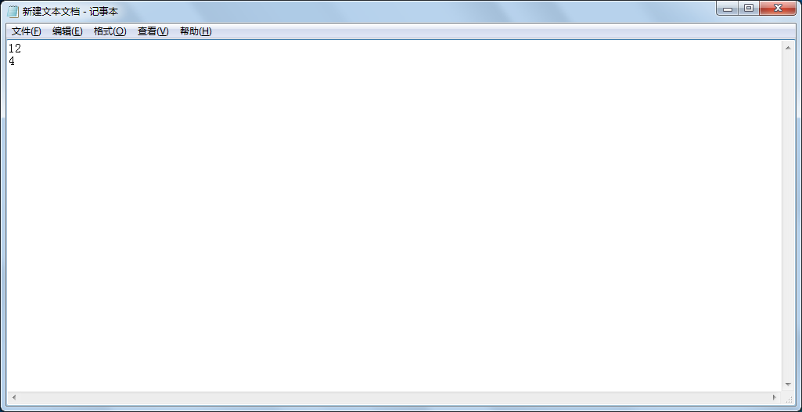
一、实验目的
掌握文件的基本操作过程，包括文件打开函数、打开方式的类型，文件关闭函数，文件读写语句等；其中重点是文件的读写函数的用法。
二、实验步骤及结果
1．分别运行两次下面程序1和程序2，给出“abc.txt”的文件内容，并分析其不同原因。
程序1： 程序2：
#include <stdio.h> #include <stdio.h>
void main() void main()
{ {
FILE *f1; FILE *f1;
f1=fopen(“abc.txt”,”w”); f1=fopen(“abc.txt”,”a”);
fprintf(f1,"%s\n","China"); fprintf(f1,"%s\n","China");
fclose(f1); fclose(f1);
} }

2．填空题
（1）下面程序的功能是计算3到100之间所有素数的平方根之和，并将计算结果“sum=148.874270”用fprintf()函数写入到文件“out.dat”中，请在横线上填上适当语句。
#include <stdio.h>
#include <math.h>
void main()
{
float sum=0;
int m,i,k;
FILE *fp;
for(m=3;m<=100;m+=2)
{
【1】 ;
for(i=2;i<=k;i++)
if(m%i==0) break;
if(i>k)

【2】 ;
}
fp=fopen(“out.dat”,”w”);
【3】 ;
fclose(fp);
}
（2）根据下列文件的操作和结果填空
#include <stdio.h>
void main()
{
FILE *fp; int k ,n,x[4]={1,2,3,4};
【1】 ;//打开a.dat文件
fprintf( 【2】 ); //这两个语句将x数组的
fprintf( 【3】 ); //部分元素写入a.dat文件
【4】 ;
fp=fopen(“a.dat”,”r”);
fscanf( 【5】 );
printf(”%d%d\n”, k, n); //输出结果为124
【6】 ;
}
3．编程题：从键盘输入5名学生的学号、姓名和年龄，存入结构体数组中，然后将他们转存到磁盘文件中，用fwrite和fread。
代码：（要求：第一条执行语句是输出个人信息，格式：班级名-两位小学号-姓名；行数不够自行添加；可以截取调试通过的代码图片）

运行结果：（要求：截取运行结果的图片；运行结果的第一行应是个人信息，格式如上）

三、实验体会
（提示：实验中学到的知识点；易错点；实验总结等；行数不够自行添加）

运行两次后“abc.txt”的文件内容：
程序1：

程序2：

原因：

2．（1）【1】
________________________________

2．（1）【2】
________________________________

2．（1）【3】
________________________________

2．（1）【4】
________________________________
2．（2）【1】
________________________________
2．（2）【2】
________________________________
2．（2）【3】
________________________________
2．（2）【4】
________________________________
2．（2）【5】
________________________________
2．（2）【6】
________________________________
此时a.dat文件内容

